**Condicionales**

1. Solicitar número al usuario y determinar si es par, impar o es cero.

using System;

class Program

{

static void Main()

{

Console.Write("Ingrese un numero: ");

int numero = int.Parse(Console.ReadLine());

if (numero == 0)

{

Console.WriteLine("El numero es cero.");

}

else if (numero % 2 == 0)

{

Console.WriteLine("El numero es par.");

}

else

{

Console.WriteLine("El numero es impar.");

}

}

}

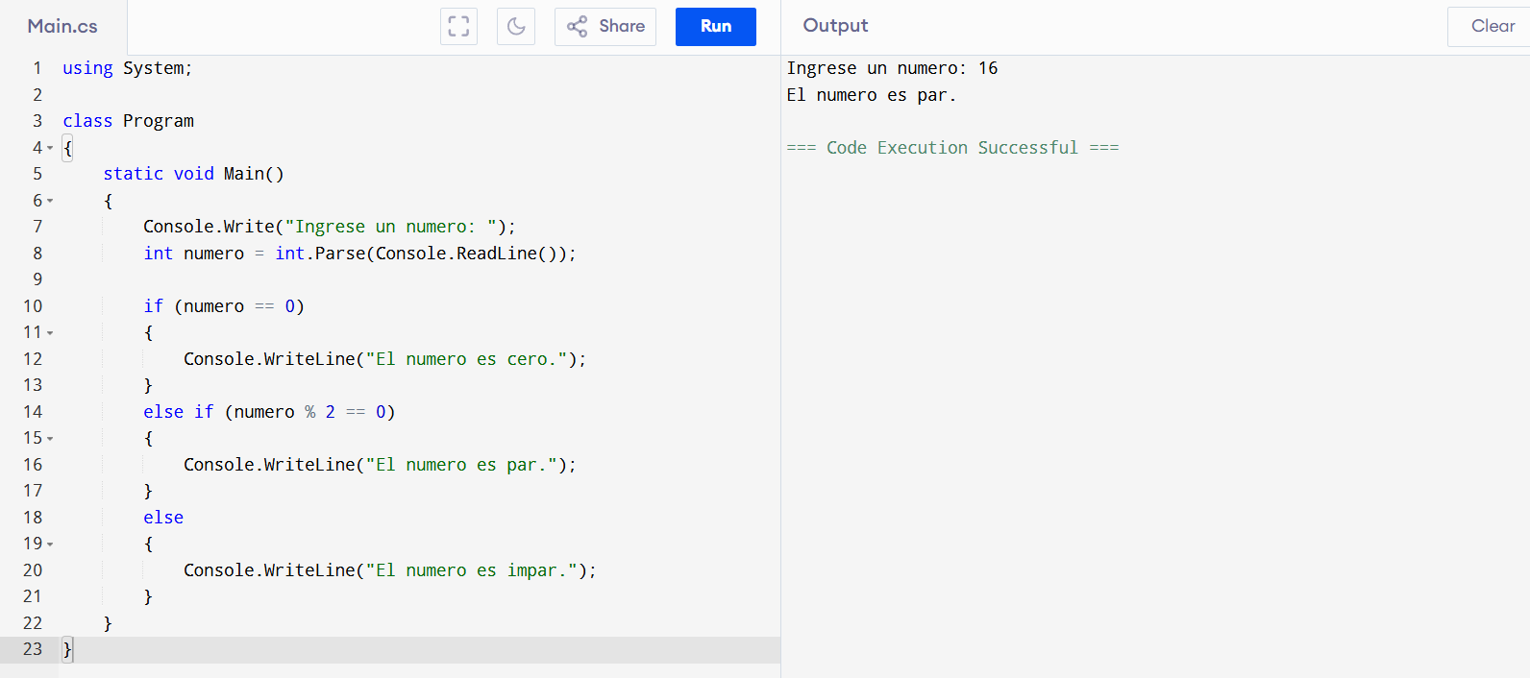

1. Preguntar al usuario el nombre y la edad, si es mayor o igual a 18 años mostrar el mensaje "Usted es mayor de edad", de lo contrario "Usted es menor de edad". Si el número ingresado es negativo o la edad ingresada es mayor a 100 años, mostrar al usuario un mensaje de ingresar una edad válida.

using System;

class Program

{

static void Main()

{

Console.Write("Ingrese su nombre: ");

string nombre = Console.ReadLine();

Console.Write("Ingrese su edad: ");

int edad = int.Parse(Console.ReadLine());

if (edad < 0 || edad > 100)

{

Console.WriteLine("Ingrese una edad valida.");

}

else if (edad >= 18)

{

Console.WriteLine("Usted es mayor de edad.");

}

else

{

Console.WriteLine("Usted es menor de edad.");

}

}

}

1. Solicitar número al usuario y determinar si es negativo, positivo o cero.

using System;

class Program

{

static void Main()

{

Console.Write("Ingrese un numero: ");

int numero = int.Parse(Console.ReadLine());

if (numero == 0)

{

Console.WriteLine("El numero es cero.");

}

else if (numero > 0)

{

Console.WriteLine("El numero es positivo.");

}

else

{

Console.WriteLine("El numero es negativo.");

}

}

}

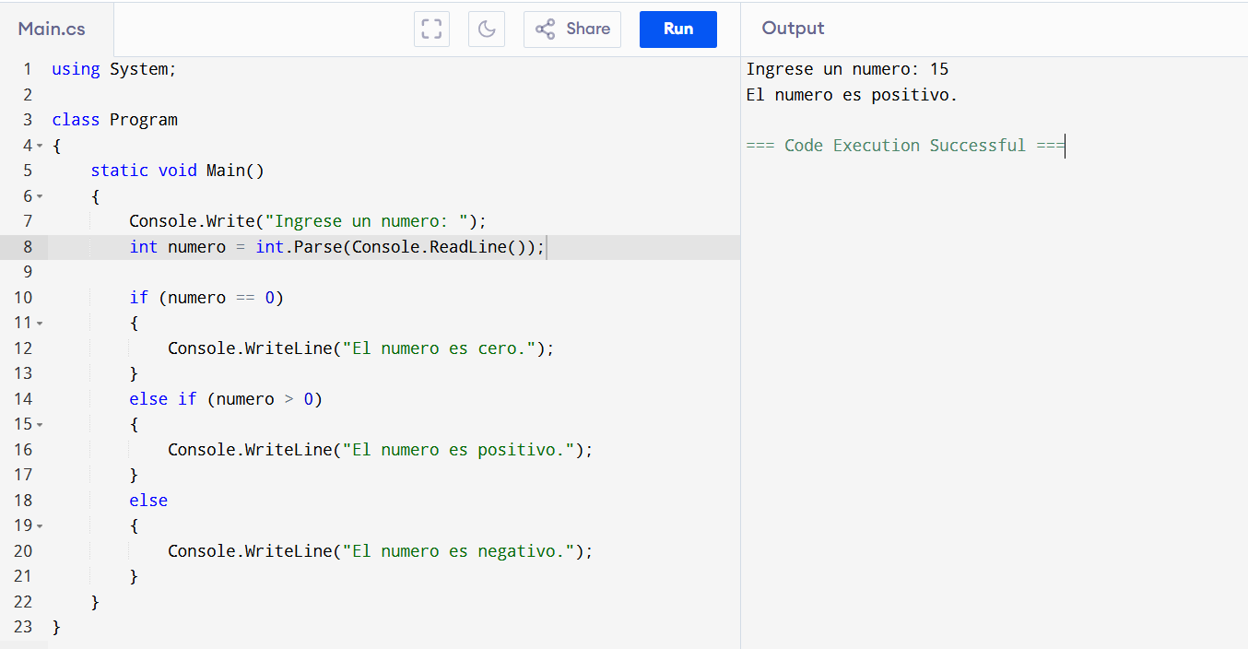

1. Solicitar dos números al usuario y calcular cuál es el mayor y cuál el menor, e imprimir el resultado.

using System;

class Program

{

static void Main()

{

Console.Write("Ingrese el primer numero: ");

int numero1 = int.Parse(Console.ReadLine());

Console.Write("Ingrese el segundo numero: ");

int numero2 = int.Parse(Console.ReadLine());

if (numero1 == numero2)

{

Console.WriteLine("Los dos numeros son iguales.");

}

else if (numero1 > numero2)

{

Console.WriteLine("El primer numero es mayor y el segundo numero es menor.");

}

else

{

Console.WriteLine("El segundo numero es mayor y el primer numero es menor.");

}

}

}

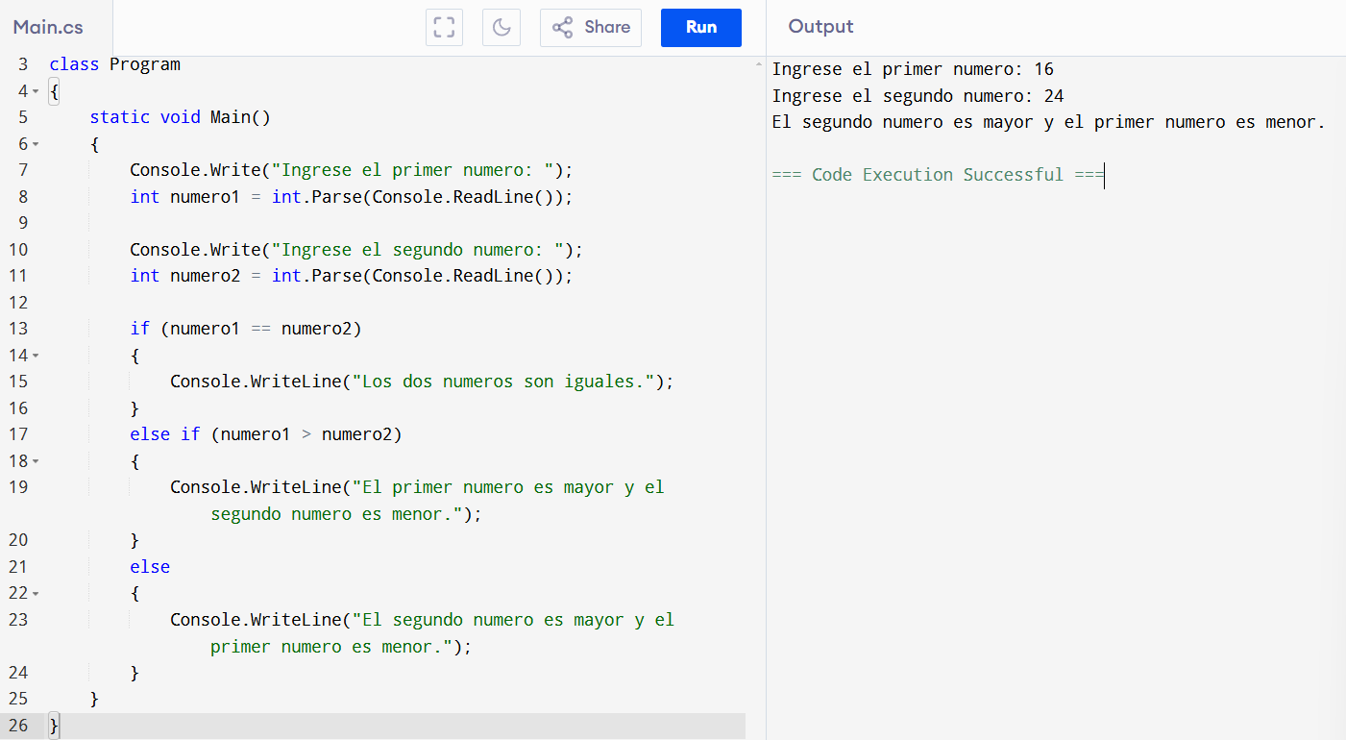

1. Solicitar cinco (5) notas de 0.0 a 5.0 a un estudiante y calcular promedio. Mostrar como "Aprobó" si el promedio es mayor o igual a 3.0, o mostrar "No aprobó" si su nota es menor a 3.0.

using System;

class Program

{

static void Main()

{

double[] notas = new double[5];

for (int i = 0; i < 5; i++)

{

Console.Write($"Ingrese la nota {i + 1}: ");

notas[i] = double.Parse(Console.ReadLine());

}

double promedio = 0;

foreach (double nota in notas)

{

promedio += nota;

}

promedio /= notas.Length;

if (promedio >= 3.0)

{

Console.WriteLine("Aprobo.");

}

else

{

Console.WriteLine("No aprobo.");

}

}

}

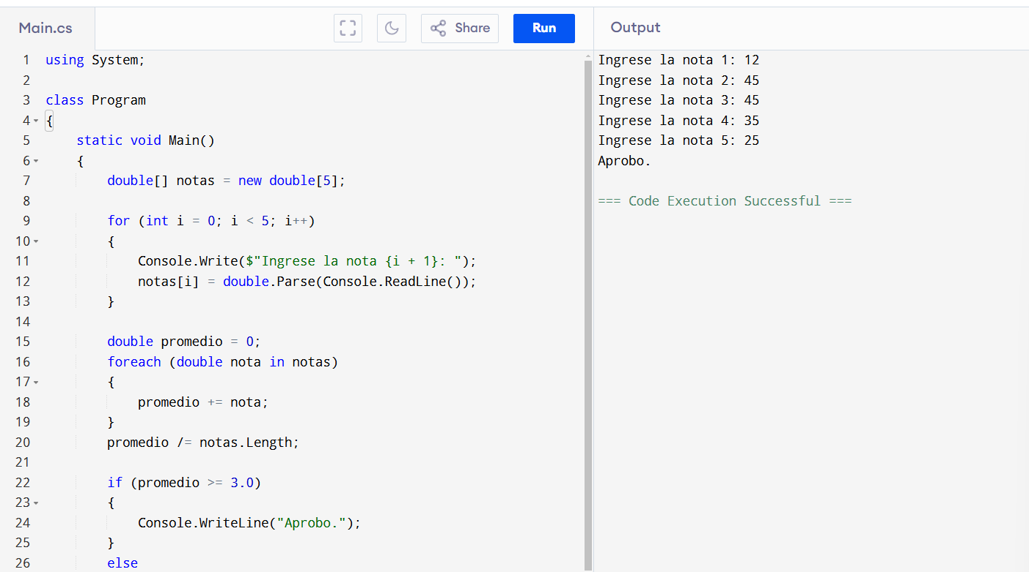

1. Crear un programa con un menú de opciones, que permita calcular las áreas de figuras geométricas que se muestran a continuación.

using System;

class Program

{

static void Main()

{

string menu = "Seleccione una opcion:\n" +

"1- Calcular el area de un cuadrado\n" +

"2- Calcular el area de un rectangulo\n" +

"3- Calcular el area de un paralelogramo\n" +

"4- Calcular el area de un rombo\n" +

"5- Calcular el area de un trapecio\n" +

"6- Calcular el area de un triangulo\n" +

"7- Calcular el area de un poligono regular\n" +

"8- Salir\n";

Console.Write(menu);

int opcion = int.Parse(Console.ReadLine());

switch (opcion)

{

case 1:

Console.Write("Ingresa el lado del cuadrado: ");

double ladoCuadrado = double.Parse(Console.ReadLine());

double areaCuadrado = ladoCuadrado * ladoCuadrado;

Console.WriteLine($"El area del cuadrado es: {areaCuadrado}");

break;

case 2:

Console.Write("Escriba la base del rectangulo: ");

double baseRectangulo = double.Parse(Console.ReadLine());

Console.Write("Escriba la altura del rectangulo: ");

double alturaRectangulo = double.Parse(Console.ReadLine());

double areaRectangulo = baseRectangulo * alturaRectangulo;

Console.WriteLine($"El area del rectangulo es: {areaRectangulo}");

break;

case 3:

Console.Write("Digite la base del paralelogramo: ");

double baseParalelogramo = double.Parse(Console.ReadLine());

Console.Write("Digite la altura del paralelogramo: ");

double alturaParalelogramo = double.Parse(Console.ReadLine());

double areaParalelogramo = baseParalelogramo * alturaParalelogramo;

Console.WriteLine($"El area del paralelogramo es: {areaParalelogramo}");

break;

case 4:

Console.Write("¿Cuál es el valor de la relación entre los lados A y C? ");

double ladoAC = double.Parse(Console.ReadLine());

Console.Write("¿Cuál es el valor de la relación entre los lados B y D? ");

double ladoBD = double.Parse(Console.ReadLine());

double areaRombo = (ladoAC * ladoBD) / 2;

Console.WriteLine($"El area del rombo es: {areaRombo}");

break;

case 5:

Console.Write("Ingrese el lado A: ");

double ladoA = double.Parse(Console.ReadLine());

Console.Write("Ingrese el lado B: ");

double ladoB = double.Parse(Console.ReadLine());

double baseTrapecio = (ladoA + ladoB) / 2;

Console.Write("Ingrese la altura del trapecio: ");

double alturaTrapecio = double.Parse(Console.ReadLine());

double areaTrapecio = alturaTrapecio * baseTrapecio;

Console.WriteLine($"El area del trapecio es: {areaTrapecio}");

break;

case 6:

Console.Write("Ingrese la altura del triangulo: ");

double alturaTriangulo = double.Parse(Console.ReadLine());

Console.Write("Ingrese la base del triangulo: ");

double baseTriangulo = double.Parse(Console.ReadLine());

double areaTriangulo = (alturaTriangulo * baseTriangulo) / 2;

Console.WriteLine($"El area del triangulo es: {areaTriangulo}");

break;

case 7:

Console.Write("Ingrese el apotema: ");

double apotema = double.Parse(Console.ReadLine());

Console.Write("Ingrese el perimetro del poligono: ");

double perimetroPoligono = double.Parse(Console.ReadLine());

double areaPoligono = (perimetroPoligono * apotema) / 2;

Console.WriteLine($"El area del poligono es: {areaPoligono}");

break;

case 8:

Console.WriteLine("Saliendo del programa...");

break;

default:

Console.WriteLine("Opcion no valida, por favor ingresar una opcion valida (1-8).");

break;

}

}

}

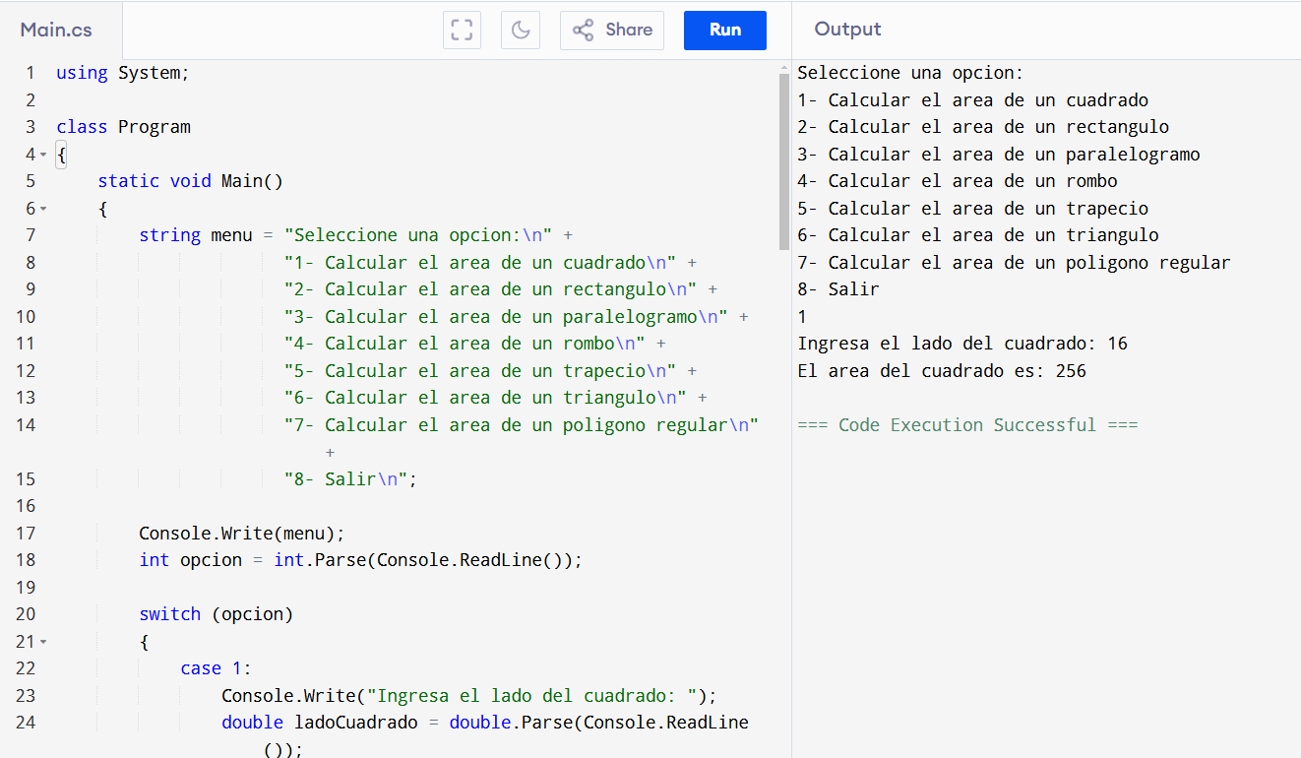

1. Conversión de temperaturas. Crear un menú de opciones.

using System;

class Program

{

static void Main()

{

string menu = @"

Seleccione una opcion:

(1) Convertir de Celsius a Fahrenheit

(2) Convertir de Fahrenheit a Celsius

(3) Convertir de Celsius a Kelvin

(4) Convertir de Celsius a Rankine

(5) Convertir de Celsius a Reaumur

(6) Salir

";

while (true)

{

// Mostrar el menú y solicitar la opción al usuario

Console.WriteLine(menu);

Console.Write("Ingrese el numero de la opcion que desea realizar o '6' para salir: ");

string opcion = Console.ReadLine();

// Convertir de Celsius a Fahrenheit

if (opcion == "1")

{

Console.Write("Ingrese la temperatura en grados Celsius: ");

double celsius = double.Parse(Console.ReadLine());

double fahrenheit = (celsius * 9 / 5) + 32;

Console.WriteLine($"{celsius} grados Celsius equivalen a {fahrenheit:F2} grados Fahrenheit.\n");

}

// Convertir de Fahrenheit a Celsius

else if (opcion == "2")

{

Console.Write("Ingrese la temperatura en grados Fahrenheit: ");

double fahrenheit = double.Parse(Console.ReadLine());

double celsius = (fahrenheit - 32) * 5 / 9;

Console.WriteLine($"{fahrenheit} grados Fahrenheit equivalen a {celsius:F2} grados Celsius.\n");

}

// Convertir de Celsius a Kelvin

else if (opcion == "3")

{

Console.Write("Ingrese la temperatura en grados Celsius: ");

double celsius = double.Parse(Console.ReadLine());

double kelvin = celsius + 273.15;

Console.WriteLine($"{celsius} grados Celsius equivalen a {kelvin:F2} grados Kelvin.\n");

}

// Convertir de Celsius a Rankine

else if (opcion == "4")

{

Console.Write("Ingrese la temperatura en grados Celsius: ");

double celsius = double.Parse(Console.ReadLine());

double rankine = (celsius + 273.15) * 9 / 5;

Console.WriteLine($"{celsius} grados Celsius equivalen a {rankine:F2} grados Rankine.\n");

}

// Convertir de Celsius a Reaumur

else if (opcion == "5")

{

Console.Write("Ingrese la temperatura en grados Celsius: ");

double celsius = double.Parse(Console.ReadLine());

double reaumur = celsius * 4 / 5;

Console.WriteLine($"{celsius} grados Celsius equivalen a {reaumur:F2} grados Reaumur.\n");

}

// Salir del programa

else if (opcion == "6")

{

Console.WriteLine("¡Hasta luego!");

break;

}

else

{

Console.WriteLine("Opcion no valida. Por favor ingrese una opcion valida (1, 2, 3, 4, 5 o 6).\n");

}

}

}

}

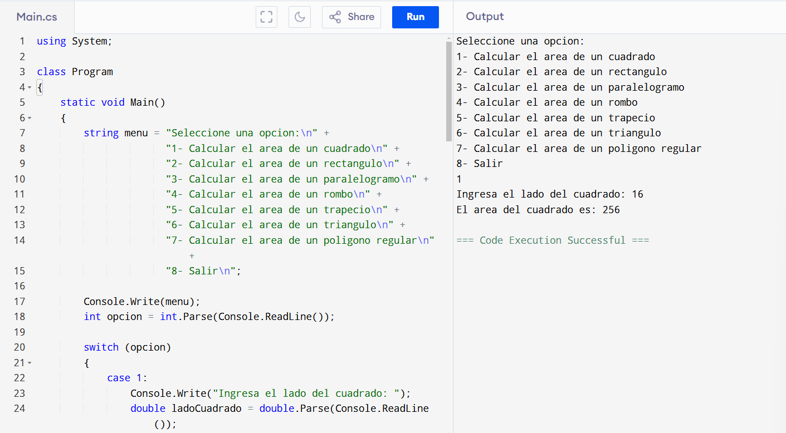

1. Solicitar tres números al usuario e imprimirlos en orden ascendente y descendente.

using System;

class Program

{

static void Main()

{

int[] numeros = new int[3];

for (int i = 0; i < 3; i++)

{

Console.Write($"Ingrese el numero {i + 1}: ");

numeros[i] = int.Parse(Console.ReadLine());

}

Array.Sort(numeros);

Console.WriteLine("Orden ascendente: " + string.Join(", ", numeros));

Array.Reverse(numeros);

Console.WriteLine("Orden descendente: " + string.Join(", ", numeros));

}

}

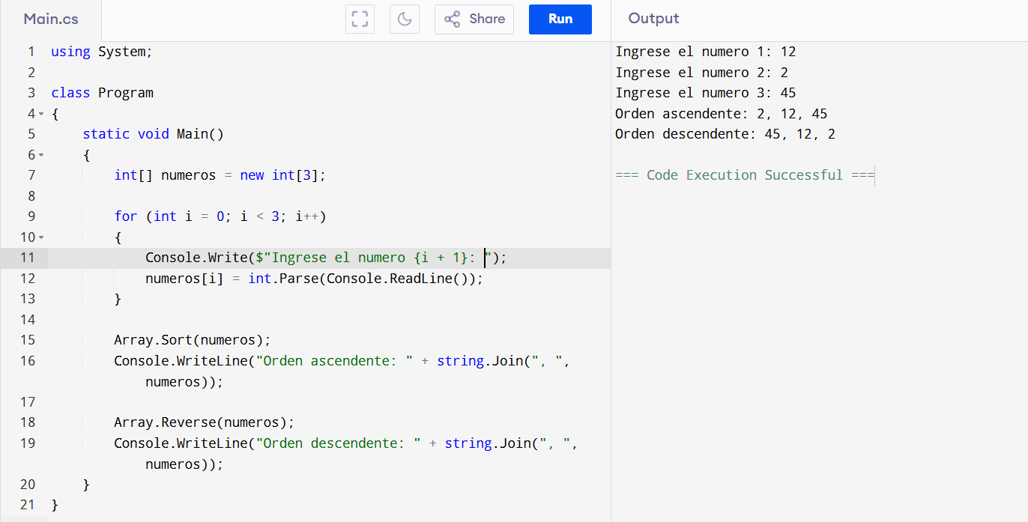

1. **Programa que permita a un usuario tomar una decisión del tipo de pago a usar. Si la cuenta es menor a $150000 pago en efectivo. Si no, si es de $150000 hasta $300000 pago con el celular (dinero electrónico). Si es mayor a $300000 hasta $600000, pago con la tarjeta de débito. Todos los valores superiores a $6000000, pago con la tarjeta de crédito.**

using System;

class Program

{

static void Main()

{

// Leer el monto de la cuenta desde el usuario

Console.Write("Ingrese el monto de la cuenta: ");

double montoCuenta = double.Parse(Console.ReadLine());

if (montoCuenta < 150000)

{

Console.WriteLine("Forma de pago: Efectivo");

}

else if (montoCuenta <= 300000)

{

Console.WriteLine("Forma de pago: Pago con celular (dinero electronico)");

}

else if (montoCuenta <= 600000)

{

Console.WriteLine("Forma de pago: Pago con tarjeta de debito");

}

else

{

Console.WriteLine("Forma de pago: Pago con tarjeta de credito");

}

}

}

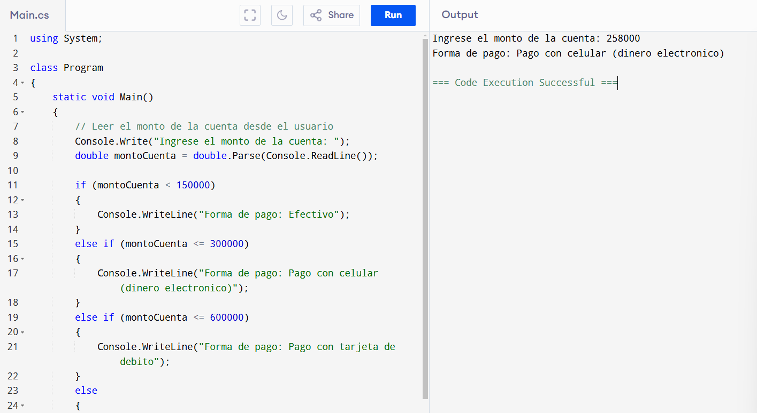

1. **Leer el número de llantas de una compra y mostrar el valor que debe pagarse. El almacén las vende con la siguiente política: Si se compran menos de 6 llantas, el precio unitario es $240000. Si se compran 6 o 7, el precio unitario es $221000, y si se compran más de 7 llantas, el precio unitario es $180000.**

using System;

class Program

{

static void Main()

{

Console.Write("Ingrese la cantidad de llantas compradas: ");

int cantidadLlantas = int.Parse(Console.ReadLine());

int precioUnitario;

if (cantidadLlantas < 6)

{

precioUnitario = 240000;

}

else if (cantidadLlantas <= 7)

{

precioUnitario = 221000;

}

else

{

precioUnitario = 180000;

}

int total = cantidadLlantas * precioUnitario;

Console.WriteLine($"El valor a pagar es: {total}");

}

}

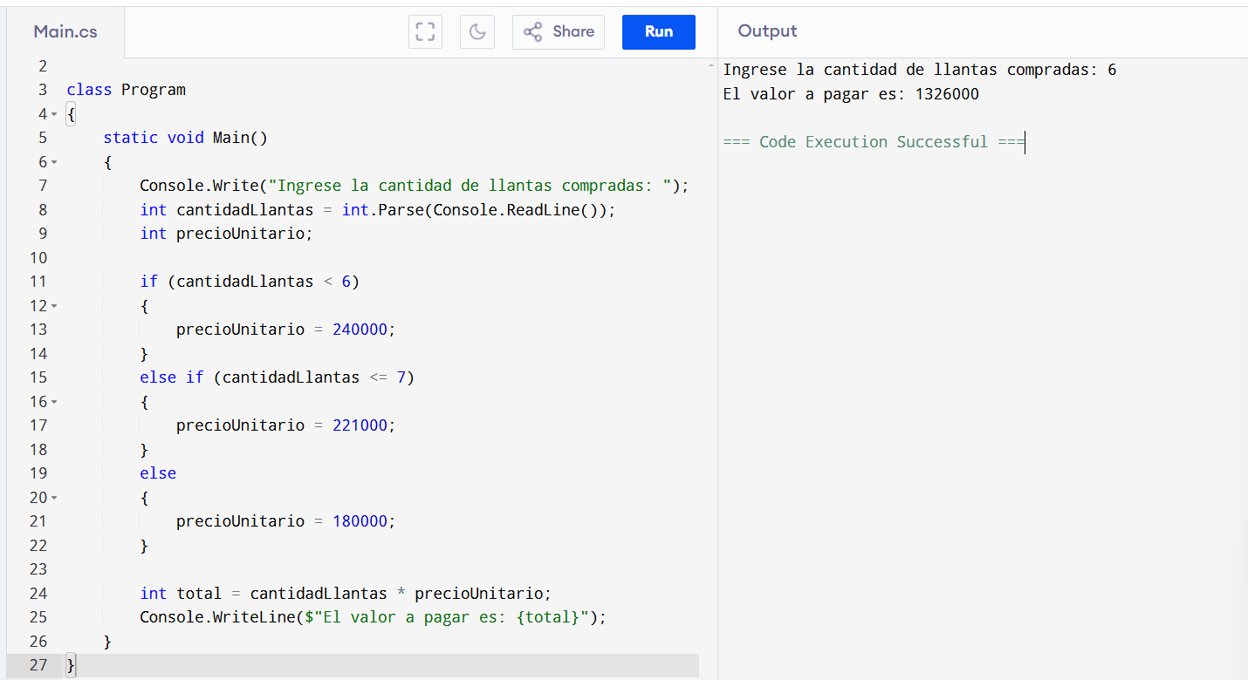

1. **El precio que debe pagar un cliente por una pizza depende del tamaño seleccionado, como se muestra a continuación:**

**TAMAÑO 1 = 15000, TAMAÑO 2 = 24000, TAMAÑO 3 = 36000**

using System;

class Program

{

static void Main()

{

Console.Write("Ingrese el tamano de la pizza (1: pequena, 2: mediana, 3: grande): ");

int tamanoPizza = int.Parse(Console.ReadLine());

Console.Write("Ingrese la cantidad de ingredientes adicionales: ");

int ingredientesAdicionales = int.Parse(Console.ReadLine());

int precioPizza = 0;

switch (tamanoPizza)

{

case 1:

precioPizza = 15000;

break;

case 2:

precioPizza = 24000;

break;

case 3:

precioPizza = 36000;

break;

default:

Console.WriteLine("Tamano de pizza no valido.");

return; // Termina el programa si el tamaño es inválido.

}

int precioTotal = precioPizza + (ingredientesAdicionales * 4000);

Console.WriteLine($"El precio a pagar es: {precioTotal}");

}

}

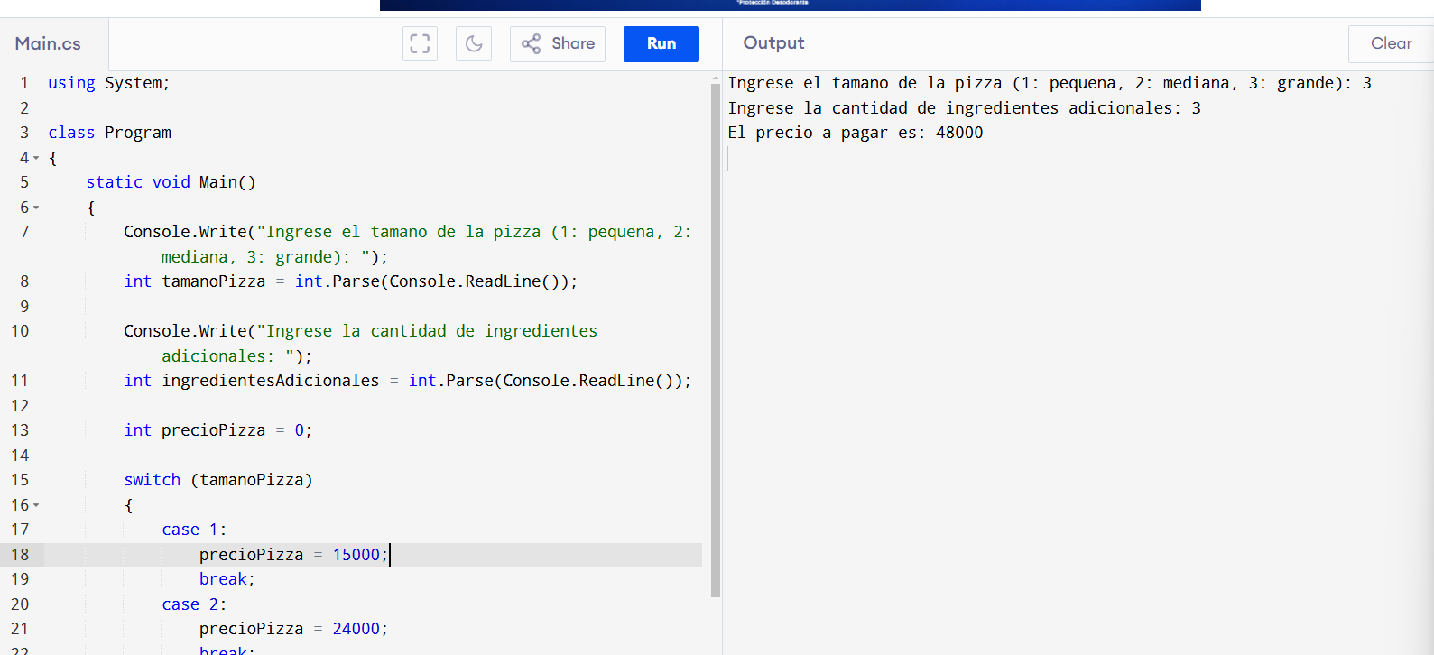

1. **Si cada ingrediente adicional cuesta $4.000. Escribir un programa que solicite al empleado encargado de registrar las ventas, el tamaño de la pizza y el número de ingredientes adicionales y muestre al cliente el precio que debe pagar.**

using System;

class Program

{

static void Main()

{

Console.WriteLine("Seleccione el tamano de la pizza:");

Console.WriteLine("1. Tamano 1 (15,000)");

Console.WriteLine("2. Tamano 2 (24,000)");

Console.WriteLine("3. Tamano 3 (36,000)");

// Solicitar el tamaño de la pizza

Console.Write("Ingrese el numero correspondiente al tamano: ");

int tamañoSeleccionado = int.Parse(Console.ReadLine());

// Determinar el precio base de la pizza

int precioBase = 0;

if (tamañoSeleccionado == 1)

{

precioBase = 15000;

}

else if (tamañoSeleccionado == 2)

{

precioBase = 24000;

}

else if (tamañoSeleccionado == 3)

{

precioBase = 36000;

}

else

{

Console.WriteLine("Tamano invalido. Por favor, seleccione entre 1, 2 o 3.");

return;

}

// Solicitar el número de ingredientes adicionales

Console.Write("Ingrese el numero de ingredientes adicionales: ");

int ingredientesAdicionales = int.Parse(Console.ReadLine());

// Calcular el costo adicional por los ingredientes

int costoAdicional = ingredientesAdicionales * 4000;

// Calcular el precio total

int precioTotal = precioBase + costoAdicional;

// Mostrar el resultado

Console.WriteLine($"\nEl precio de la pizza tamano {tamañoSeleccionado} con {ingredientesAdicionales} ingredientes adicionales es: {precioTotal:C0}");

}

}

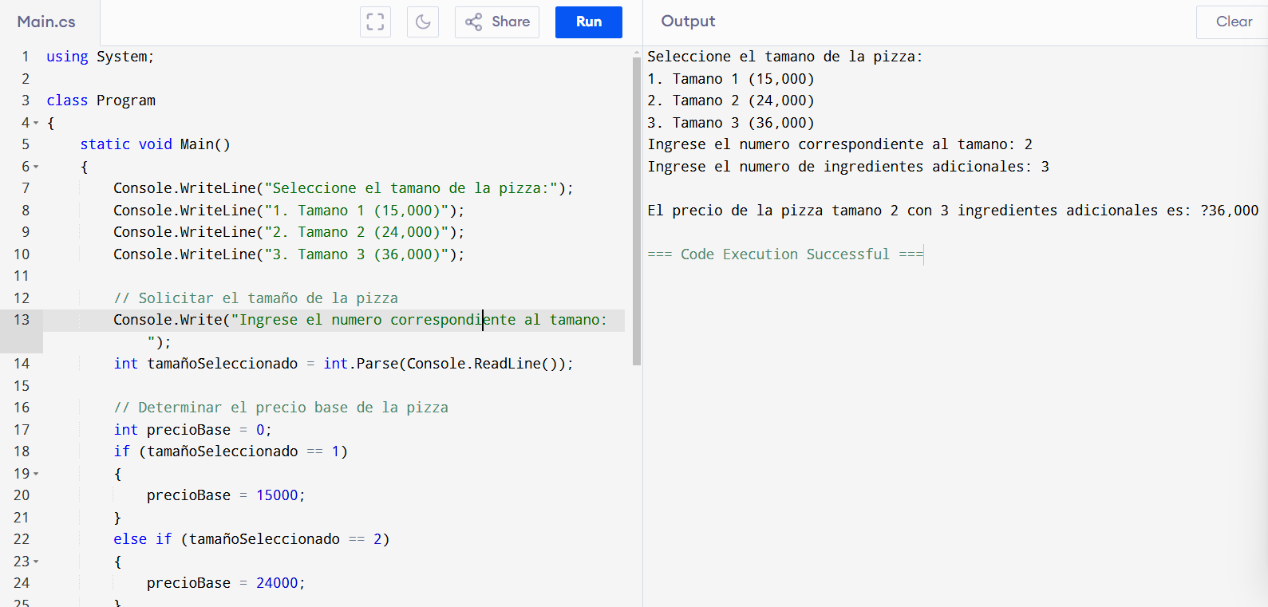

1. **Un local vende sus productos con la siguiente promoción. Si compra hasta 5 artículos, no hay descuento. Si compra más de 5 artículos, pero menos de 10, el precio unitario se reduce en 5%. Si compra 10 o más artículos, el precio unitario se reduce en 8%. Ingrese un dato de cantidad y el valor del precio unitario original. Calcule y muestre el valor total a pagar.**

using System;

class Program

{

static void Main()

{

Console.Write("Ingrese la cantidad de articulos comprados: ");

int cantidadArticulos = int.Parse(Console.ReadLine());

Console.Write("Ingrese el precio unitario original: ");

double precioUnitarioOriginal = double.Parse(Console.ReadLine());

double descuento;

if (cantidadArticulos <= 5)

{

descuento = 0;

}

else if (cantidadArticulos < 10)

{

descuento = 0.05;

}

else

{

descuento = 0.08;

}

double totalPagar = cantidadArticulos * precioUnitarioOriginal * (1 - descuento);

Console.WriteLine($"El total a pagar es: {totalPagar}");

}

}

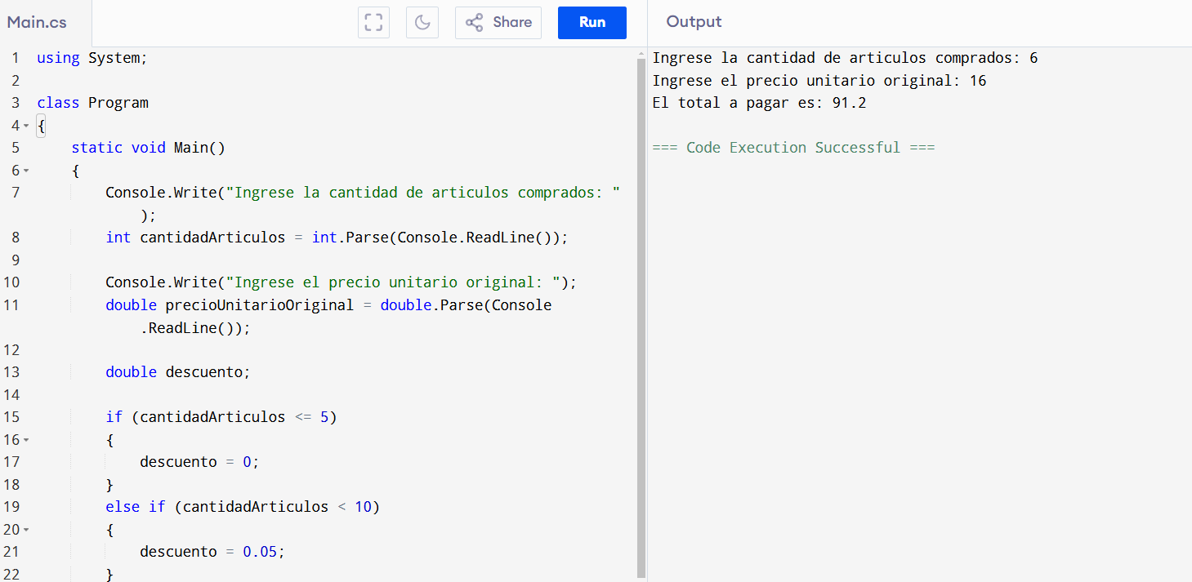

1. **Un reporte de salud muestra una tabla diferente del índice de masa corporal IMC de una persona que se calcula con la fórmula IMC=P/(E*E) en donde P es el peso en Kg. y E es la estatura en metros. Lea un valor de P y de E, calcule el IMC y muestre su estado según la siguiente tabla:**

| **IMC** | **Estado** |
| --- | --- |
| **Menor a 18.5** | **Desnutrido** |
| **[18.5, 25)** | **Normal** |
| **[25,30)** | **Sobrepeso** |
| **[30,35)** | **Obesidad Grado 1** |
| **[35,40)** | **Obesidad Grado 2** |
| **[40,50)** | **Obesidad Grado 3** |
| **Mayor o igual a 50** | **Obesidad Grado 4** |

using System;

class Program

{

static void Main()

{

Console.Write("Ingrese su peso en Kg: ");

double peso = double.Parse(Console.ReadLine());

Console.Write("Ingrese su estatura en metros: ");

double estatura = double.Parse(Console.ReadLine());

double imc = peso / (estatura * estatura);

if (imc < 18.5)

{

Console.WriteLine("Desnutrido");

}

else if (imc < 25)

{

Console.WriteLine("Normal");

}

else if (imc < 30)

{

Console.WriteLine("Sobrepeso");

}

else if (imc < 35)

{

Console.WriteLine("Obesidad Grado 1");

}

else if (imc < 40)

{

Console.WriteLine("Obesidad Grado 2");

}

else if (imc < 50)

{

Console.WriteLine("Obesidad Grado 3");

}

else

{

Console.WriteLine("Obesidad Grado 4");

}

}

}

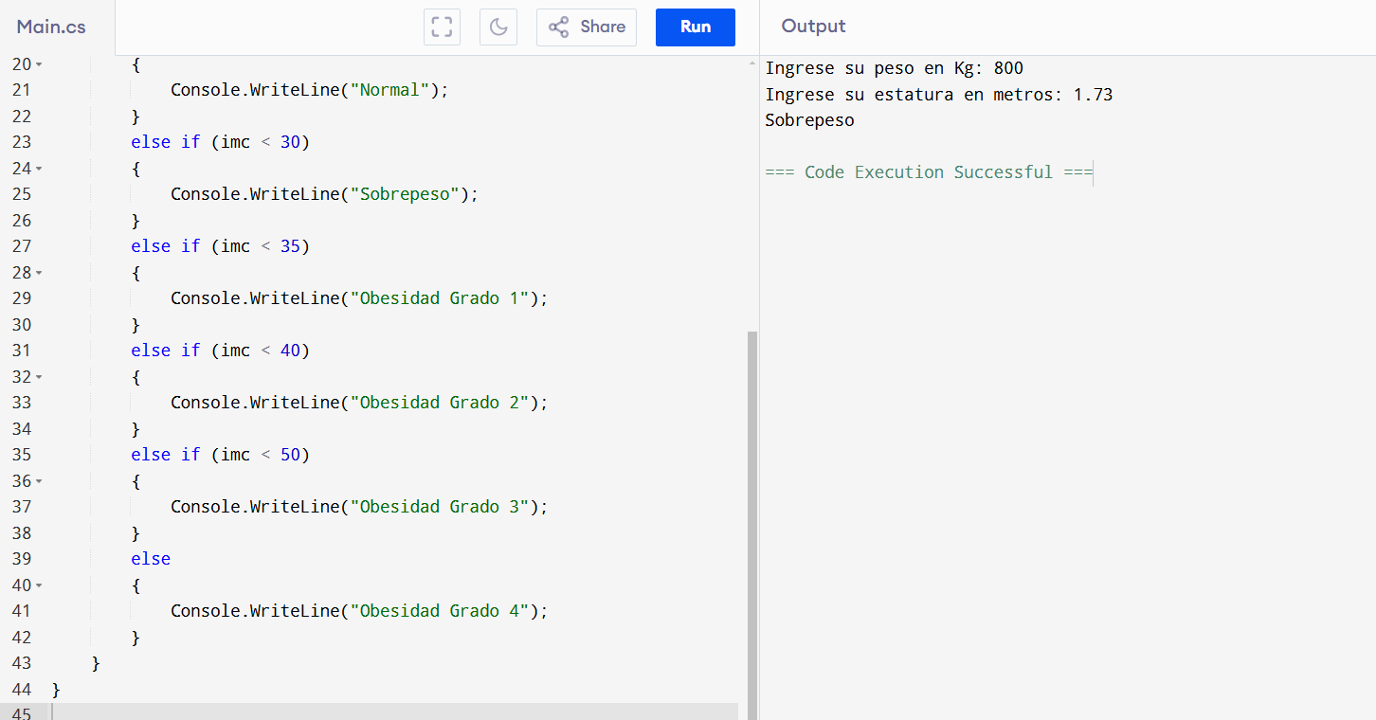

1. **El número de pulsaciones que debe tener una persona por cada 10 segundos de ejercicio aeróbico se calcula con la fórmula:**

**Género femenino (1): número de pulsaciones = (220 - edad en años)/10**

**Género masculino (2): número de pulsaciones = (210 - edad en años)/10**

**Lea la edad y el género y muestre el número de pulsaciones.**

using System;

class Program

{

static void Main()

{

Console.Write("Ingrese su edad: ");

int edad = int.Parse(Console.ReadLine());

Console.Write("Ingrese su genero (1: femenino, 2: masculino): ");

int genero = int.Parse(Console.ReadLine());

double pulsaciones;

if (genero == 1)

{

pulsaciones = (220 - edad) / 10.0;

}

else

{

pulsaciones = (210 - edad) / 10.0;

}

Console.WriteLine($"El numero de pulsaciones es: {pulsaciones}");

}

}